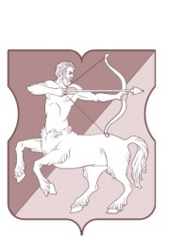

АППАРАТ СОВЕТА ДЕПУТАТОВ
внутригородского муниципального образования ‒ муниципального округа
БУТЫРСКИЙ
в городе Москве

ПОСТАНОВЛЕНИЕ

13.04.2026 № 02-01-05/8

О признании утратившим силу постановления аппарата Совета депутатов муниципального округа Бутырский от 01.12.2020 № 02-01-05/14

В соответствии с Федеральным законом от 05.04.2013 № 44-ФЗ «О контрактной системе в сфере закупок товаров, работ, услуг для обеспечения государственных и муниципальных нужд»:
1. Признать утратившим силу постановление аппарата Совета депутатов муниципального округа Бутырский от 01.12.2020г. № 02-01-05/14 «Об утверждении правил определения нормативных затрат на обеспечение функций муниципальных органов муниципального округа Бутырский».
2. Опубликовать настоящее постановление в сетевом издании «Московский муниципальный вестник».

Глава внутригородского
муниципального образования –
муниципального округа Бутырский
в городе Москве Н.В. Шкловская

